ANUNŢ DE PARTICIPARE SIMPLIFICAT
PENTRU ACHIZIȚIA DE VALOARE MICĂ
Privind achiziţionarea Instrumentarului medical (laparoscopic)
(se indică obiectul achiziţiei)
prin achiziţie publică de valoare mică.
1. Denumirea autorităţii contractante IMSP Spitalul raional Sîngerei
2. IDNO 1003602150743
3. Adresa: MD-6201, or. Sîngerei, str. N. Testemițanu, 51
4. Numărul de telefon/fax 026284463// 026284407
5. Adresa de e-mail şi pagina web oficială ale autorităţii contractante: srsingerei@ms.md, www.srsingerei.som
6. Adresa de e-mail sau pagina web oficială de la care se va putea obţine accesul la documentaţia de atribuire: documentaţia de atribuire este anexată în cadrul procedurii în SIA RSAP.
7. Tipul autorităţii contractante şi obiectul principal de activitate (dacă este cazul, menţiunea că autoritatea contractantă este o autoritate centrală de achiziţie sau că achiziţia implică o altă formă de achiziţie comună) Instituție publică ce prestează servicii medicale
8. Cumpărătorul invită operatorii economici interesaţi, care îi pot satisface necesităţile, să participe la procedura de achiziţie privind livrarea/prestarea următoarelor bunuri/servicii:

Nr.  crt. | Codul  CPV | Denumirea  bunurilor/ serviciilor | Unitatea de  măsură | Canti-tatea | Specificarea tehnică deplină solicitată, standardele de referinţă | Valoarea estimată  (se va indica pentru fiecare lot în parte)
2 | 33100000-1 | Pensa laparoscopica tip Aligator | bucata | 1 | Dispozitiv folosit in operatiele laparoscopice cu scopul de fixare a tesuturilor.  Tip – Detasabil cu posibilitatea de rotire minima 360 °  Diametrul – 5 mm  Lungimea minima - 300 mm  Cu maner rotativ cu cremaliera.  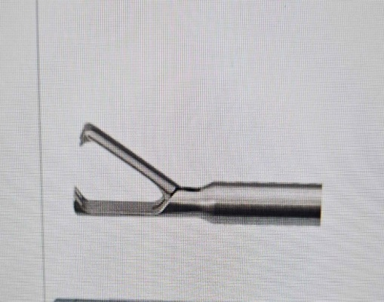 | 8000
3 | 33100000-1 | Pensa laparoscopica tip fenestrate | bucata | 1 | Dispozitiv folosit in operatiele laparoscopice cu scopul de fixare a tesuturilor.  Tip – Detasabil cu posibilitatea de rotire minima 360 °  Diametrul – 5 mm,compatibil cu trocar de 5 mm  Lungimea minima - 300 mm  Cu maner rotativ cu cremaliera.  Atasam poze exemplu pentru clarificare:  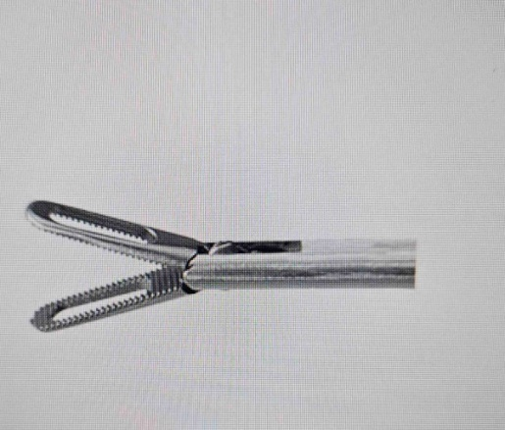 | 8000
4 | 33100000-1 | Clipuri titan | bucata | 300 | Marimea Medium Large  Sterile – DA  Compatibile cu Clip applicator -  TALT300E2 | 2000
Valoarea estimativă totală |  |  |  |  |  | 18000

9. În cazul în care contractul este împărţit pe loturi, un operator economic poate depune oferta (se va selecta):
1) pentru un singur lot;
2)pentru mai multe loturi;
10. Termenele şi condiţiile de livrare/prestare solicitate Pe parcursul trimestrului IV, anul 2024, în termen de 20 zile calendaristice de la solicitare, în condiții INCOTERMS 2020, DDP.
11. Termenul de valabilitate a contractului -31.12.2024
12. Scurtă descriere (indicați după caz) a criteriilor de calificare:
Documente obligatorii
care se depun pînă la termenul limită de depunere/deschidere a ofertelor în SIA RSAP
Neprezentarea documentelor enunțate constituie temei de descalificare
Nnr. d/o | Criteriile de calificare și de selecție  (Descrierea criteriului/cerinței) | Mod de demonstrare a îndeplinirii criteriului/cerinței: | Nivelul minim/  Obligativitatea
1 | Specificaţii tehnice | Anexa nr. 22. Original, confirmat prin aplicarea semnăturii electronice | Obligatoriu
2 | Specificații de preț | Anexa nr. 23. Original, confirmat prin aplicarea semnăturii electronice | Obligatoriu
3 | DECLARAŢIE DE ELIGIBILITATE | Anexa nr. 2 la Regulamentul cu privire la achizițiile publice de valoare mică | Obligatoriu
Cerințe de calificare obligatorii
4 | Extras din Registrul de Stat al Persoanelor Juridice | Copie. Confirmată prin aplicarea semnăturii electronice | Obligatoriu
5 | Certificat de atribuire al contului bancar | eliberat de banca deținătoare de cont /copie semnată electronic; | Obligatoriu
6 | Certificat de calitate CE sau echivalent | Copie, confirmată prin aplicarea semnăturii electronice | Obligatoriu
7 | Declarație de garanție | Original. Confirmat prin aplicarea semnăturii electronice | Obligatoriu

13. Tehnici şi instrumente specifice de atribuire (după caz, specificaţi dacă se va utiliza licitaţia electronică) se va utiliza licitația electronică.
14. Condiţii speciale de care depinde îndeplinirea contractului (indicaţi după caz)_______________________________________________________________________
15. Ofertele se prezintă în valută: lei MD
16. Criteriul de evaluare aplicat pentru atribuirea contractului: cel mai mic preţ pe lot, pentru operatorul economic ce întrunește toate cerințele obligatorii
17. Factorii de evaluare a celei mai avantajoase oferte din punct de vedere economic, precum şi ponderile lor:
Nr. crt. | Denumirea factorului de evaluare | Ponderea, %
1.

18. Termenul-limită de depunere/deschidere a ofertelor: conform SIA ,,RSAP”/
- conform SIA ,,RSAP”/până la: (ora exactă)_________________________________
- pe: (data)_____________________________________________________________

19. Adresa la care trebuie transmise ofertele sau cererile de participare:
Ofertele sau cererile de participare vor fi depuse electronic prin intermediul SIA ,,RSAP”.
20. Termenul de valabilitate a ofertelor: 30 zile
21. Locul deschiderii ofertelor: SIA ,,RSAP ___________________________________
(SIA ,,RSAP” sau adresa locului deschiderii)
Ofertele întârziate vor fi respinse.
22. Limba sau limbile în care trebuie redactate ofertele sau cererile de participare: limba de stat
23. Alte informaţii relevante:
Operatorul economic, în decurs de 24 de ore din momentul finalizării licitației electronice (dacă se va utiliza licitaţia electronică), are obligația să depună oferta finală cu prețul și/sau valorile noi ale ofertei (HG nr. 870 din 14.12.2022).
Toate documente vor fi semnate electronic, de catre administratorul companiei indicat in Extrasul Registrului de Stat al persoanelor juridice sau de catre persoana imputernicita. In cazul delegarii sau imputernicirii unei alte persoane, la oferta se anexeaza actul/documentul de imputernicire.
Metoda și condițiile de plată - prin transfer bancar, în termen de 30 (treizeci) de zile
Termenul de garanție -24 luni de la momentul livrării.

Conducătorul grupului de lucru: Tabarcea Vitalie

Anexa nr. 2
la Regulamentul cu privire la achizițiile
publice de valoare mică

DECLARAŢIE DE ELIGIBILITATE

Către_________________________________________________________________ (denumirea autorităţii/entității contractante şi adresa completă)

Stimaţi domni,

Subsemnatul, reprezentant împuternicit al ___________________________________,
(denumirea operatorului economic)
în calitate de ofertant, declar pe propria răspundere, sub sancţiunea excluderii din procedură şi sub sancţiunile aplicate faptei de fals în acte publice, că nu mă aflu în una dintre situaţiile prevăzute la art. 19 din Legea nr. 131/2015 privind achizițiile publice.
Mă oblig, la solicitarea autorității/entității contractante, în scopul verificării şi confirmării declaraţiei, să prezint orice document doveditor de care dispun.

Data completării_____________ Ofertant/candidat
___________________
(semnătura autorizată)

